客観日本原稿
本川 裕

日本人の「創造性」「挑戦心」が世界最低レベルという国際調査は信じられるか（上）

「創造性」や「挑戦」を大切にしているという自負心が弱い日本人

世界価値観調査は、世界数十カ国の大学・研究機関の研究グループが参加し、共通の調査票で各国国民の意識を調べている国際調査であり、国民性の比較に関する極めて貴重なデータを提供している。調査は、1981年から、また1990年からは５年ごとの周回で行われており、結果が公表されている最新の6回目調査は2010～2014年に実施された2010年期（wave 6）の調査である。

本稿では、この調査の結果を使って、日本人の国民性がいかに世界各国と異なっているか、そして、そのため日本人の言動がいかに世界から誤解されがちか、という点を明らかにしたい。なお、読者に中国の方が多い点を考慮し、データの分析に当っては、中国あるいは東アジア各国についても、適宜、言及するものとする。
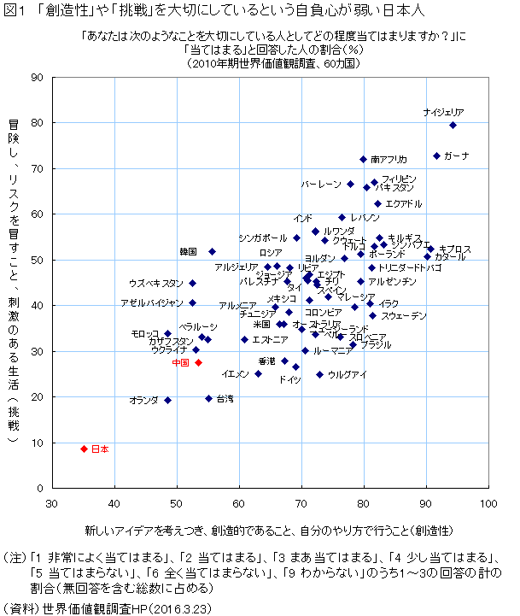

世界価値観調査では、日常生活を導いている10個の基本価値を体系づけたシュワルツ（Schwartz）の価値理論にそった設問を設けている。そのうち、「創造性」と「挑戦」の価値について、それぞれを大切にしているかを聞いた２設問の回答結果を散布図にあらわした（図１参照）。

図を見れば、あなたは「創造性」や「挑戦」を大切にしているかと問われたときに、自信をもって「はい」と答える人間の割合は、日本人の場合、世界一少ないことが分かる。

「創造性」、すなわち「新しいアイデアを考えつき、創造的であること、自分のやり方で行うことが大切な人」に自分が当てはまると回答した割合の上位3位は、ナイジェリア、ガーナ、キプロスであり、下位3位は、日本、モロッコ、オランダである。米国人も60か国中44位と低い方である。

この結果から、上位3位の国民が「創造性」の価値観を強く抱いており、下位3位の国民や米国人にはそうした価値観が薄いと考えるのは、いかにも無理がある。むしろ、上位の国民はそうした価値に沿って行動しているという自負心が高く、逆に、下位の国民は、そういう自負心が弱い、あるいは、自己評価が厳しいと考えた方が妥当である。下位の国は評価基準が厳しいので自分はとてもその域に達していないと判断する人が多いのであろう。ある意味では、そうした価値観を強くもっているのは下位の国民なのである。

日本ばかりでなく、中国、台湾、韓国、香港といったその他の東アジア諸国も、「創造性」の自己評価が、それぞれ、60か国中、54位、51位、50位、42位と低くなっている。儒教の伝統が強いこれらの国では、西欧先進国や東アジア以外の途上国の国民と比較して、自己評価が厳しくなる傾向があるといえよう。

「創造性」と「挑戦」の各国分布は、ほぼ、比例しており、「挑戦」についても「創造性」と同様なことが当てはまる。

何事についても自負心が弱く、自己評価が厳しい日本人

しかし、自己評価の厳しさという側面を考慮に入れたとしても、それだけでは、日本人や東アジアの国民が創造性や挑戦に対して、余り重きをおいていないのではないか、という疑いを晴らすことはできない。そこで、回答結果の意味をはっきりさせるために、10個の基本価値の全部についての回答の各国分布を見て見てみよう。

図２に示した10個の基本価値をあらわす11個の価値（「人助け」と「社会貢献」は同じ基本価値を２つの表現であらわしている）についての各国分布では、「創造性」や「挑戦」といった、日本人が不得意だとしてもおかしくないような価値ばかりでなく、「安全」、「協調性」といった日本人が得意としていると考えられている価値についても、大切にしているかと聞かれて「当てはまる」としている人の割合は世界一低くなっている。

つまり、実は、日本人は、何事にもよらず、自負心が薄弱であり、見方を変えれば、自己評価が厳しいのである。
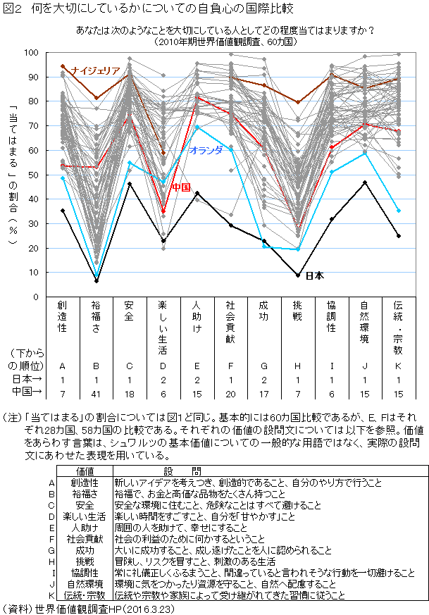

日本人と最も良く似たパターンはオランダ人である。オランダ人の順位は日本に次ぐ2番目の低さを示しているのが5項目、日本を上回る最下位が1項目となっているのである。ドイツも日本、オランダと類似している。

中国も、概して、順位が低くなっており、似たような傾向がうかがわれる。ただし、「裕福さ」だけは例外であり、上から20位、下から41位と、順位的に見て、他の価値と比べ「裕福さ」に対する自負心だけが強いようにみられる。経済成長による豊かさの実現を国づくりの基本に据えている近年の中国の状況を反映した国民意識上の特徴があらわれているといえよう。

自負心の弱さではなく、逆に、自負心が強いことで目立っているのは、ナイジェリア、ガーナなどのアフリカ諸国、あるいはカタールなどの中東諸国、ブラジルなどのラテンアメリカ諸国である。概して先進国より途上国の国民の方が自負心が強いといえる。

自負心の強さという点で私が連想するのは、カエサルの先駆けとも言える古代ローマの独裁者スラが自ら撰んだとされる次のような墓銘碑である（岩波文庫版河野与一訳プルターク英雄伝（六）p.210）。

“自分に善を施した友人も自分に悪を加えた敵も自分の方からした行いには及ばない”

若い頃にこれを読んだとき、意表をつくセリフにビックリし、何だかんだ言っても、儒教やキリスト教などの影響を知らず知らずに受けている現代人にはとても吐けないセリフだと感じたことを思い出す。途上国には今でもこんな精神で生きている者が、結構、多いのかも知れない。日本人でも戦国時代のかぶき者の武将なら同じようなことを言ったかも知れないが、現代日本人はそんな世界から最も遠くにいるのである。

日本人の国民性の特徴は自然環境重視

このように、世界価値観調査のこの設問の結果は、それぞれの価値の重視度の値について各国比較すると各国国民の自負心の程度を捉えることができるが、それは、想定されている本来の使い方ではない。むしろ、国民がどの価値をより重視しているかについて、各国の違いを比較するのが正しい使用法だと考えられる。

表１には、それぞれの価値を大切にする人の割合の最も高い国の数と該当国を掲げた。最重視する国が最も多い価値は「安全」の20カ国であり、アジア諸国やイラクなどの紛争国が並んでいる。安全に暮らしたいという人々の願いがあらわれているのだろうか。

表１ それぞれの価値を最も大切にする国の数と該当国
価値 | 国数 | 該当国
A 創造性 | 7 | ドイツ、スウェーデン、アルゼンチンなど
B 裕福さ | 0 | なし（ほとんどの国で最下位かそれに次ぐ価値）
C 安全 | 20 | 香港、台湾、フィリピン、タイ、オーストラリア、イラク、ルワンダなど
D 楽しい生活 | 0 | なし
F 社会貢献 | 11 | 米国、オランダ、中国、インド、ブラジルなど
G 成功 | 0 | なし
H 挑戦 | 0 | なし（ほとんどの国で最下位かそれに次ぐ価値）
I 協調性 | 4 | 韓国、カザフスタン、エストニアなど
J 自然環境 | 4 | 日本、コロンビア、ルーマニア、スロベニア
K 伝統・宗教 | 14 | ロシア、ウクライナ、パキスタン、トルコ、エジプト、カタール、マレーシアなど
（注）「E 人助け」は対象国が少ないので項目間の順位づけから除外

次に最重視する国が多い価値は「伝統・宗教」であり、ロシアなど旧ソ連圏とパキスタン、トルコなどイスラム諸国が並んでいる。

「社会貢献」を最重要視する国には、米国、中国、インド、ブラジルなど人口大国が並んでいる。これらの人口大国が「社会貢献」を重視しているので世界全体でも「社会貢献」がトップにあがるであろう。いわば、これが世界標準である。

日本の場合は、「自然環境」を最重視している点が特徴であり、共通の特徴をもつ国を見ても少し特殊なグループとなっている。自然とともに生きるという考え方が日本人の目立った価値観といえよう。日本人が2番目に重視しているのは「安全」であり、中国以外のアジア諸国と共通する特性である。「人助け」を除き、3番目に重視しているのは「創造性」であり、これは、ドイツやスウェーデンなどと似ている。

日本人の「創造性」「挑戦心」が世界最低レベルという国際調査は信じられるか（下）

何事も低く自己評価するのが癖の日本人

前回は、どんな価値を実現できているかという点についての自己評価をきいた世界価値観調査の設問の回答結果から、日本人は「創造性」や「挑戦」という価値に関し、世界で最も自負心が弱く、自己評価が低い国民である点をみた。

日本では、「世界一“チャレンジしない”日本の20代」というネット記事が、前回に最初に掲げた「創造性」と「挑戦」の散布図について20代のみ抜き出したものを証拠として、一年ほど前に報じられたことがある。それは２重にミスリーディングだった。

まず、20代がそれより上の世代と比べてチャレンジしないとされている点がおかしい。創造的でなく、またチャレンジしない点を指摘するとしたら、それは、日本人全体なのである。「創造性」を大切にするかどうかについて、日本の29歳以下の「当てはまる」の割合を見てみると45.9％であり、国民全体の35.0％に対して1.31倍となっている。45.9％という割合は全体と同じく世界最低であるが、若者の対全体倍率は、むしろ、韓国に次いで、世界第2位の高さなのである。日本人全体の自負心の弱さ、あるいは控え目さの中で若者は、むしろ、相対的に積極的なのである。

次に、前回述べた通り、値が、直接、あらわしているのは“創造的でない”ことではなく、“創造的であると思っていない”ことだけである点を見逃している。日本人は、自負心が弱い、あるいは自己評価が厳しく、控え目なだけなのだ。世界価値観調査のこの設問の結果の単純な国際比較で、それぞれの価値に沿った行動をしているかどうかを判断することは出来ないのである。

実は、データの誤用ともいうべきこうしたデータ分析が、何の疑いもなく受け入れられてしまうところに、実は、日本人の自負心の薄さがよくあらわれているといえる。

OECDが実施した高校生を対象とする2015年の学力テストの読解力、数学的リテラシー、科学的リテラシーの三科目平均で、日本は世界3位（70カ国中）であり、成人を対象とする2011年の学力テストでは世界1位（24か国中）だった。しかし、マスコミの報道はいずれも学力テストの結果の中で弱点とでもいうべき側面を抜き出し、克服するべき課題として報道し、世界の中で特段に優れた成績だったことを得意がる報道は皆無だった。私は、むしろ、世界の中で日本が好成績だったということを素直に自己認識し、その理由を明らかにして、人類全体のパフォーマンス向上に役立てることの方が重要なのではないかと感じたが、それは大方から受け入れられない考えだった。

「創造性」の経済指標ともいうべき「技術貿易黒字」で日本は世界第２位

「創造性」について、日本人は、世界価値観における世界最低の自己評価どおりの国民なのだろうか。それに反する事実は多い。

まず、日本人のノーベル賞の自然科学3賞の受賞者数は22人と世界5位であり、21世紀がはじまった2001年以降では16人と米国に次ぐ世界2位である。この実績だけでも日本人が自己を創造的でないと見なしているのは妙である。

さらに、「創造性」を体現している経済指標とも言うべき「技術貿易収支」についても、日本は世界有数の実績を有していることを思い出すべきだろう（図３参照）。
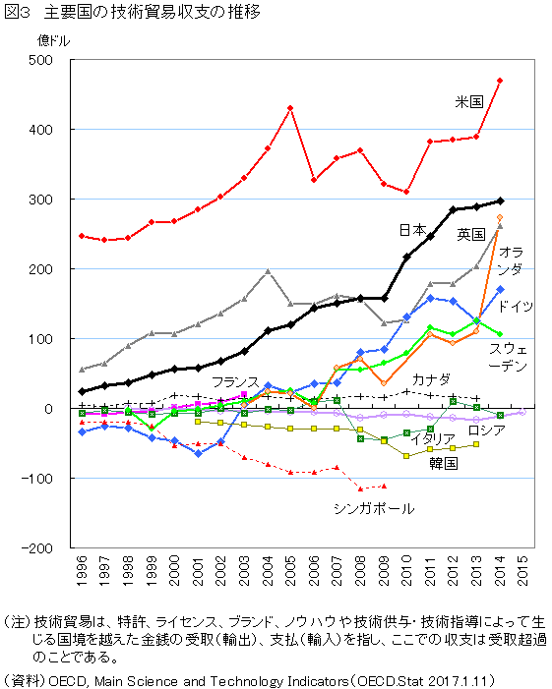

日本は1970年代初頭には、まだ、圧倒的に、技術輸入超過国であったが、その後、自前の技術力を高め、ついに1990年代半ばには、むしろ輸出超過（黒字）に転じた。その後も、アジアなどへの企業の海外進出にともなう技術供与・技術指導を通じた受取額増加の影響も加わって、黒字幅は順調に拡大し、今や英国を抜き、米国に次ぐ世界第2位の技術貿易黒字国となっている。

米国は、1990年代半ばの段階では、他国を寄せ付けないほどの技術貿易黒字大国だったが、いまや、日本や欧州諸国との差は縮まってきており、一時期、誇っていた世界の中での圧倒的な技術支配力は失われたことがうかがわれる。かつては米国の国内だけで何でも技術的に実現できたが、今では、米国でも（それ以外の国でもそうだが）、世界各国の得意技術をグローバルに集めて物事を実現する状況に変化したといえる。

さらに、日本と並んで欧州のドイツやオランダ、スウェーデンの技術貿易黒字も目立つようになっているが、これらの国も、前回見たように、世界価値観調査では「創造性」の意識の比較的低いグループに属していた。やはり、どんな価値を実現できているかという点についての自己評価をきいた世界価値観調査の結果は、皮肉なことに、ある意味では、値が低いほどその価値観を強くもっているといえるのかもしれない。

なお、OECDのこの統計では、技術貿易黒字の国が多いが、一般の貿易と同じように、世界全体ではプラスマイナスゼロとなるべきデータである。中国を中心としたアジア地域が世界の工場として、先進国からの直接投資を受け入れてきていることで説明がつく。データがないが、中国の技術貿易の巨大な赤字拡大が裏に横たわっているといえよう。

これは、中国が技術後進国であることを意味するが、同時に、中国が現代的な経済成長パターンのさなかにあることを示している。現代では、技術進歩のスピードがかつてとは比較にならないほど速くなっており、企業単位でも国単位でも自前開発ですべての技術を揃えようとすると出遅れてしまう時代になったといえる。米国の黒字が圧倒的でなくなったのも、中国などで経済成長に伴って技術貿易の赤字が拡大しているのもそうした時代潮流のあらわれだと考えることができよう。半導体や液晶パネルで世界をリードしている韓国や科学技術立国の道を進み、今や、ＩＭＦデータでは購買力平価ベースの１人当りGDPが先進国第2位（日本は21位）にのぼりつめているシンガポールの技術貿易のマイナス拡大にもこうした傾向の一端があらわれているといえよう。

技術貿易の赤字は、必ずしも、創造性の欠如をあらわしてはいない。とはいえ、日本の技術貿易の黒字拡大に日本人の創造性のあらわれを見ることも間違いではなかろう。データを見るかぎり、日本人には「能ある鷹は爪を隠す」ということわざが当てはまっているといえる。しかし、それは、意識して隠しているのではなく、自負心が薄弱だとも言える国民性から自然と隠れてしまっているのである。

そして、これが、海外から日本人が「奇妙」と思われる原因のひとつになっていると考えられる。余りに控えめに発言するものだから、真に受けると、実は、実力を隠蔽していたということが多く、だまされたと感じる外国人も多いのではないのだろうか。しかし、意識してそうしている場合は、そう多くないと考えられる。控え目に自己評価するのが日本人の習い性となっているのである。この点は、中国の方にも、是非、認識しておいていただきたい事実である。

一方、自分を控え目にしか主張しないという日本人の回答特性を無視して、近年増えている世界価値観調査やその他の国際意識調査の結果から「能がない日本人」を示すようなデータを取り出し、無闇に警鐘を打ち鳴らすという調査結果の誤用が日本国内でも多く見かけられる。自己認識を誤らないよう、自戒を込めて、本稿を作成したゆえんである。

